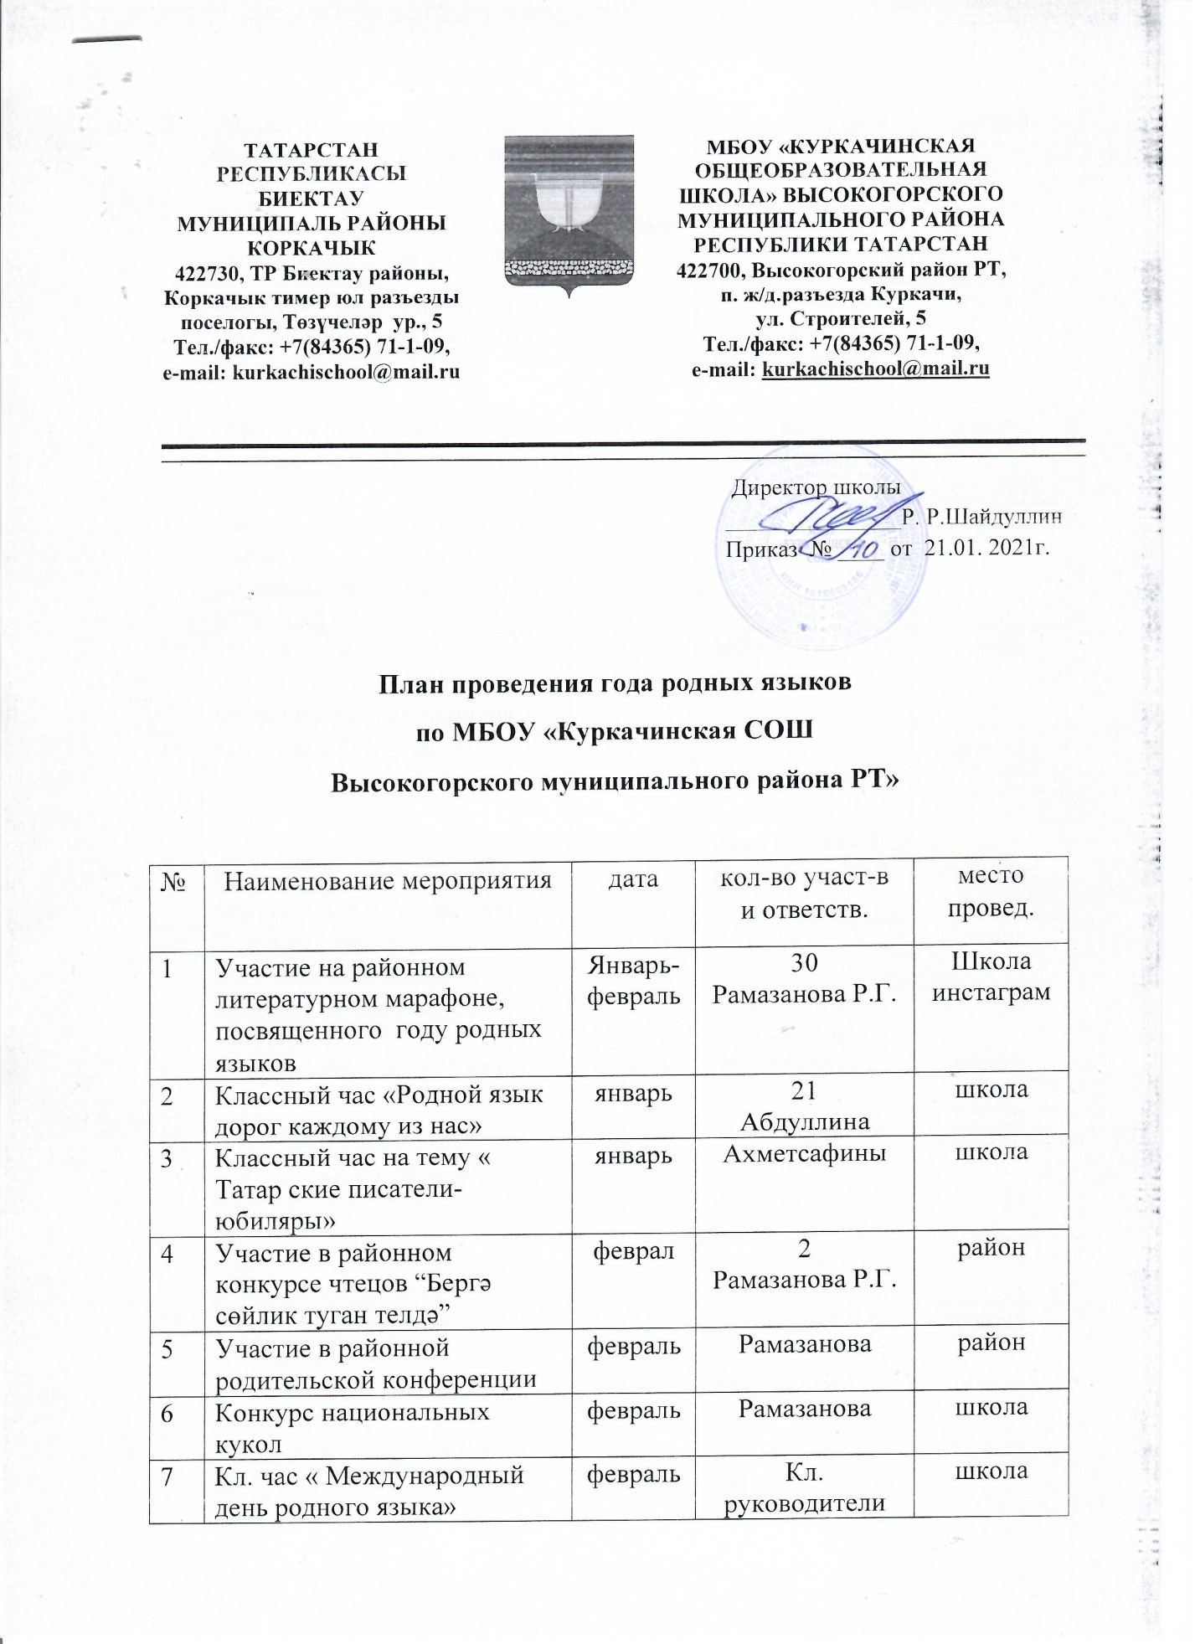

ТАТАРСТАН РЕСПУБЛИКАСЫ  БИЕКТАУ  МУНИЦИПАЛЬ РАЙОНЫ КОРКАЧЫК  422730, ТР Биектау районы,  Коркачык тимер юл разъезды поселогы, Төзүчеләр ур., 5  Тел./факс: +7(84365) 71-1-09,  e-mail: kurkachischool@mail.ru | 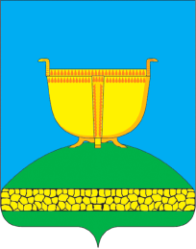 | МБОУ «КУРКАЧИНСКАЯ ОБЩЕОБРАЗОВАТЕЛЬНАЯ ШКОЛА» ВЫСОКОГОРСКОГО  МУНИЦИПАЛЬНОГО РАЙОНА  РЕСПУБЛИКИ ТАТАРСТАН  422700, Высокогорский район РТ,  п. ж/д.разъезда Куркачи,  ул. Строителей, 5  Тел./факс: +7(84365) 71-1-09,  e-mail: kurkachischool@mail.ru

Директор школы
_______________Р. Р.Шайдуллин
Приказ № ____ от 21.01. 2021г.

План проведения года родных языков
по МБОУ «Куркачинская СОШ
Высокогорского муниципального района РТ»

№ | Наименование мероприятия | дата | кол-во участ-в  и ответств. | место провед.
1 | Участие на районном литературном марафоне, посвященного году родных языков | Январь-февраль | 30  Рамазанова Р.Г. | Школа  инстаграм
2 | Классный час «Родной язык дорог каждому из нас» | январь | 21  Абдуллина | школа
3 | Классный час на тему « Татар ские писатели- юбиляры» | январь | Ахметсафины | школа
4 | Участие в районном конкурсе чтецов “Бергә сөйлик туган телдә” | феврал | 2  Рамазанова Р.Г. | район
5 | Участие в районной родительской конференции | февраль | Рамазанова | район
6 | Конкурс национальных кукол | февраль | Рамазанова | школа
7 | Кл. час « Международный день родного языка» | февраль | Кл. руководители | школа
8 | Акция «Татарский язык в каждом доме и в каждой семье» | февраль | Ахметсафины | школа
9 | Конкурс чтецов «Как славно ты звенишь, язык родной …» | февраль | Бандорина Л. А. | Школа
10 | Конкурс "Иң театраль сыйныф" по произведениям русских и татарских писателей | март | 1-10 классы,  кл. руководители | школа
11 | Оформление папки-передвижки « Что такое фольклор?» | март | 2 класс, Зиннатуллина З.Р. | школа
12 | Лекция и тестирование ко 245 летию «Основание Большого театра» (28 марта 1776 год) | март | Воробьёва Т.М. | школа
13 | «Пословица недаром молвится». Конкурс пословиц разных народов | март | Абдуллина Г. И. | школа
14 | Конкурс «Татар кызы» | март | Кл. Руководители, Шабакаева Л.С., Рамазанова Р.Г. | школа
15 | В музее русского языка»: виртуальное путешествие | март | Прокопчук Э.Р. | школа
16 | Конкурс чтецов посвященный великому татарскому писателю Г.Тукай | апрель | 1-10 классы  Кл. руководители, Рамазанова | школа
17 | Конкурс рисунков “Сказки Г.Тукая” | апрель | Исмагилова Р. Х. | школа
18 | Флешмоб «Читаем Тукая» | апрель | Зиннатуллина З.Р. | школа
19 | Конкурс газет «Мы вместе! Без бергә!» | апрель | Бандорина Л.А. | школа
20 | КВН «Татарча да яхшы бел, русча да яхшы бел» | апрель | нач. классы | школа
21 | Выставка фоторабот «Мой край родной!» | май | Бандорина Л.А. | школа
22 | Классный час «Язык – живая душа народа» | май | Абдуллина Г.И. | школа
23 | Мероприятие, посвященное ко Дню победы | май | 5-10 классы  Воробьёва Т.М. | школа
24 | Татарские народные подвижные игры « Песи һәм тычканнар», «Ак калач» | май | 4 класс  Мубаракшина Г.Г. | школа
25 | Родительское собрание «Родной язык – моё богатство» | май | Бандорина Л.А. | школа
26 | Викторина «Знаток родного языка» | май | 7-8 классы  Абдуллина Г.И. | школа
27 | Акция "Я разговариваю по-татарски!" | июнь | Исмагилова Р.Х. | школа
28 | Мероприятие, посвященное Дню русского языка и годовщине со дня рождения А.С.Пушкина | июнь | Бандорина Л.А., кл руководители | школа
29 | Конкурс видео «Самая творческая семья» | июнь | Рамазанова Р.Г. | школа
30 | Конкурс рисунков, посвящённых творчеству А.С.Пушкина | июль | Абдуллина Г.И.  Учителя нач. классов | школа
31 | Посещение национального музея РТ | июль | 5-9 классы  Кл. руководители,  Шабакаева Л.С. | школа
32 | Тамчы шоу “Туган җирем – Татарстан” | август | Гараева Р. | библиотека
33 | Урок дружбы и согласия | сентябрь | Кл. руководители | школа
34 | Родительское собрание «Язык матери и отца» | сентябрь | Бандорина Л.А. | школа
35 | «Аз и буки – основа науки»: выставка энциклопедий | сентябрь | Прокопчук Э.Р. | школа
36 | Беседа: «Одежда наших предков» | сентябрь | Мубаракшина Г.Г. | школа
37 | Конкурс "Лучший почерк" | октябрь | Ахметсафины | школа
38 | «Татар халык әкиятләре» - громкие чтения татарских народных сказок | октябрь | Зиннатуллина З.Р. | школа
39 | Конкурс сочинений « Сез иң гүзәл кеше икәнсез” | октябрь | Рамазанова Р.Г. | школа
40 | Вечер-встречи с бабушками «Поговорим о традициях» | октябрь | Учителя нач. классов | школа
41 | Поездка в Парк Победы на экскурсию «День памяти жертв политических репрессий». | октябрь | Воробьёва Т.М.
42 | К юбилею Л. Лерона «Конкурс чтецов» | ноябрь | Исмагилова Р.Х. | школа
43 | Флешмоб «Я читаю на татарском языке» | ноябрь | Учителя родного и русского языков | школа
44 | «Грамоте учиться – всегда пригодится»: викторина по русскому языку | ноябрь | Прокопчук Э.Р. | школа
45 | Конкурс стихов, посвящённых к Дню матери | ноябрь | Рамазанова Р.Г., Абдуллина Г.И. | школа
46 | Организация выставки рисунков по мотивам татарских и русских народных сказок. | декабрь | Ахметсафины | школа
47 | Конкурс " Украшение платья Снегурочки национальными узорами" | декабрь | Учитель технологии | школа

